# Code Conventions by Professor Min.

* 编程规约
* 命名风格

1. 代码中的命名避免出现纯拼音，尽量用正确的英文拼写和语法。避免歧义。
2. 类型使用首字母大写的驼峰形式UpperCamelCase。
3. 方法名、参数名、成员变量、局部变量都是用统一的首字母小写的驼峰形式lowerCamelCase。
4. 常量名全部大写，单词间用下划线隔开，表明词义。
5. 数组类型中括号是数组的一部分，即：String[] args。
6. 包名统一使用小写字母，多个单词用.分隔。
7. 参数统一使用para前缀，局部变量统一使用temp前缀。
8. 杜绝完全不规范的缩写，避免望文不知义。

* 代码格式

1. 大括号的使用约定。如果是大括号内为空，则简洁地写成{}即可，不需要换行；如果是非空代码块则：

1） 左大括号前不换行。

2） 左大括号后换行。

3） 右大括号前换行。

4） 右大括号后还有else等代码则不换行；表示终止的右大括号后必须换行。

2. 方法参数在定义和传入时，多个参数逗号后边必须加空格。

3. 左小括号和字符之间不出现空格；同样，右小括号和字符之间也不出现空格。

4. 任何二目、三目运算符的左右两边都需要加一个空格。

说明：运算符包括赋值运算符=、逻辑运算符&&、加减乘除符号等。

5．法参数在定义和传入时，多个参数逗号后边必须加空格。如：method("a", "b", "c");

6．一定的规则编写完成后要format。

* 注释规约

1.方法都需加入注释，需要使用javadoc格式，如：

/**

* The total number of numUsers

*/

**private** **int** numUsers;

/**

*************************

* Leave one out prediction. The predicted values are stored in

* predictions.

* **@see** predictions

* **@author** Fan Min

*************************

*/

**public** **void** leaveOneOutPrediction()

2. 所有的结束大括号}的后面必须注释是匹配哪个开始大括号{：如

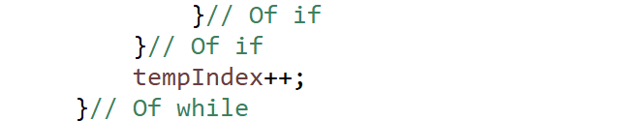

3．与其“半吊子”英文来注释，不如用中文注释把问题说清楚。专有名词与关键字保持英文原文即可

4. 上一个方法的最后的}与下一个方法的注释之间用空行隔开。

* 编程习惯

1. 在编写一个方法后利用小实例进行单元测试。确保每一步都正确，地基牢固。